1585

**2022 年嵌入式芯片与系统设计竞赛**

基于深度学习的心电信号

号 采集和分类识别装置

**2022年 7月 19日**

# 摘 要

本文基于STM32平台和数字滤波算法，设计了实时监测使用者心率、体温和运动数据的无线运动数据采集系统。该系统以屏幕和按键进行交互，采用24bits模拟前端芯片ADS1292R设计心电信号采集电路，利用FIR带通滤波器去除基线漂移和肌电信号干扰，获得稳定可靠的心电信号，通过阈值分割法测量R波周期，计算出精确的心率。并对得到的数据进行监督式学习算法进行对心电图信号的标签分类，再根据专家的心电图数据进行对比分析，得到较为精准的疾病信息或者心肌状态。

**关键词**： 健康监测 心电去噪 心电识别 数字滤波 深度学习 单片机

目 录

摘 要 I

第1章 系统方案设计 1

2.1 ECG信号处理方案比较与选择 1

2.1.1去除ECG的基线漂移和肌电信号干扰设计方案 1

2.1.2 R波检测与心率测量设计方案 2

2.2温度采集方案比较与选择 3

2.2.1 模拟电压量转换温度方案设计 3

2.2.2 获取传感器温度和电压关系方案设计 3

2.3 运动姿态解算方案比较与选择 3

2.4 数据上传方案比较与选择 4

2.5 本章小结 4

第2章 理论分析及计算 5

3.1 心电信号测量及心率计算方法 5

3.1.1 FIR带通滤波器各参数设计 5

3.1.2 R波检测阈值设计 6

3.2 温度测量与计算方法 6

3.2.1模拟电压信号滤波去噪处理 6

3.2.2温度转换传递函数参数设计 7

3.3 姿态解算及计步方法 7

3.4 本章小结 7

第3章 系统硬件设计 8

4.1心电信号采集和分类识别装置节点硬件及设计概况 8

4.1.1心电信号采集和分类识别装置节点硬件概况 8

4.1.2心电信号采集和分类识别装置节点硬件设计方案 8

4.2心电信号采集和分类识别装置节点硬件设计 9

4.2.1 MCU及核心模块 9

4.2.2 RGB液晶屏幕模块 10

4.2.3 心电ECG前端模块 10

4.2.4 六轴传感器模块 11

4.2.5 温度传感器模块 11

4.2.6 无线网络模块 12

4.4本章小结 12

第4章 系统软件设计 13

5.1系统软件概况 13

5.2 各模块程序设计 13

5.2.1 系统分时复用模块设计 13

5.2.2 FIR带通滤波器设计 13

5.2.3 心率检测模块设计 14

5.2.4 温度信号采集模块设计 14

5.2.5 运动姿态解算模块设计 14

5.2.6 屏幕显示模块设计 14

5.2.7 无线网络传输模块设计 15

5.3 图形界面设计 15

5.3.1 基本组成 15

5.3.2 外设及工作原理 16

5.3.3 图形引擎 18

5.3.4 软件架构(MVP) 18

5.4本章小结 19

第5章 系统测试 20

6.1 测试用仪器 20

6.2 系统心率测试 20

6.2.1 心率测试方案 20

6.2.2 心率测试结果与分析 21

6.3 系统温度测试 22

6.3.1 温度测试方案 22

6.3.2 温度测试结果与分析 22

6.4 系统步数测试 23

6.4.1 步数测试方案 23

6.4.3 步数测试结果与分析 24

6.5 系统功耗测试 24

6.6 本章小结 25

第6章 总结与展望 26

# 第1章 系统方案设计

## 1.1 ECG信号处理方案比较与选择

### 1.1.1去除ECG的基线漂移和肌电信号干扰设计方案

方案一：FIR滤波器

FIR滤波器（有限脉冲响应滤波器）是一种非递归型滤波器，FIR滤波器的输出是利用先前和当前的输入值进行计算而得到的[6]。它是不用输出的先前值，所以在滤波器的结构中是无反馈的。FIR 滤波器的设计，基于确定满足滤波器设计要求的脉冲传递函数 G(z)。可通过研究模拟原型然后将其转换为脉冲传递函数来实现，也可以通过直接以数字方式进行设计来实现。作为非递归滤波器其响应始终是稳定的，幅度和相位特性可以任意指定。图2-1 显示了典型的 FIR 滤波器架构。

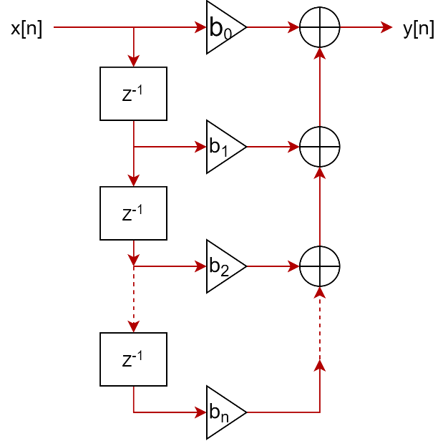

图2-1 FIR滤波器

在这里，滤波器输入作用于一系列样本延迟 (Z-1)，每个延迟的输出(以及输入本身)作为乘法器的输入。每个乘法器都有一个按滤波器要求设置的系数。将每个乘法器的输出应用于加法器的输入，然后从加法器的输出中得到滤波器的输出。

方案二：IIR滤波器

无限脉冲响应(IIR) 滤波器，即递归滤波器，由于滤波器的输出是利用先前与当前的输入以及先前的输出来计算的。由于再次滤波器中使用了先前的输出值，所以在这个滤波器的结构中是存在输出的反馈。对IIR 滤波器的设计是在确定满足滤波器设计要求的脉冲传递函数 G(z)的基础上实现的。可以通过研究模拟原型然后将其转换为脉冲传递函数来实现，也可以通过直接以数字方式进行设计来实现。图2-2 显示了典型的 IIR 滤波器架构。

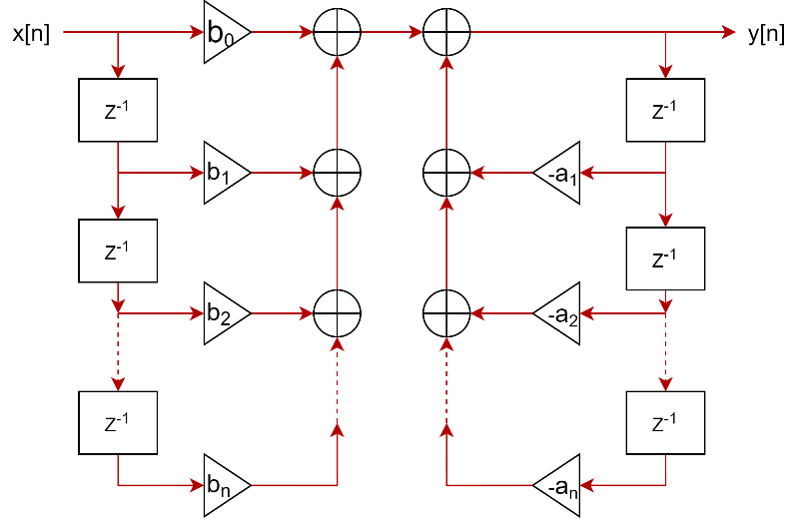

图2-2 IIR滤波器

方案选择：IIR滤波器可以用更少的系数提供与FIR滤波器相似的幅度响应，或者相同数量的系数时提供更低的旁瓣，相比之下更加高效。但IIR 滤波器由于其自身特性，容易受到定点算法的有限字长效应影响，从而导致稳定性有时会发生问题，而FIR 滤波器响应是有限的并且本质上是稳定的，不会受到有限精度计算的影响。且将 FIR 滤波器设计为线性相位更容易，这种设计只延迟了输入信号，但不会扭曲其相位。故而选择方案一处理ECG的基线漂移和肌电信号干扰。

### 1.1.2 R波检测与心率测量设计方案

方案一：斜率阈值法，通过对ECG信号特点的分析，设定好斜率阈值判断R波，记录两次斜率值超过设置阈值的时间差，从而计算瞬时心率。

方案二：幅度阈值法，首先采用移动平均法来求ECG信号在多个周期内的均值，之后再将其向R波的尖峰方向偏移一定的比例，作为信号幅度的阈值进行R波检测，并且记录两次超过阈值的时间以此来计算出瞬时心率。

方案选择：由于R波斜率和肌电信号扰动的的斜率是十分类似的，因此在实际的试验中很难找到合适的分割点去做为阈值，且无线通信的射频干扰也会使得信号某些部分与R波的斜率相似，从而影响对于信号频率的计算。而幅度阈值法的阈值，由于移动平均的影响而具有一定的自适应性，且R波的幅度特性明显，容易判断。综上所述选择方案二作为R波检测的方法来计算心率。

## 1.2温度采集方案比较与选择

### 1.2.1 模拟电压量转换温度方案设计

方案一：标定法，当可控恒温热源设定好温度后，使用LMT70温度传感器采集温度获取当前温度对应的电压值，多次调节恒温热源，获得LMT70温度传感器温度与电压的对应关系表，通过数据插值、曲线拟合等方式，得到传感器温度与电压的关系。

方案二：基于官方提供的电气特性温度查找表 (LUT)，通过分段曲线拟合，找到温度和模拟电压之间的关系。

方案选择：在实际测量过程中，使用LMT70采集恒温源的温度时，极易受到环境温度的影响，实施难度较大。而LMT70温度传感器输出稳定，且实测与LUT符合程度高，因此选择方案二作为将模拟电压量转换成温度的方案。

### 1.2.2 获取传感器温度和电压关系方案设计

方案一：数据插值法，是一种拟合数据点以表示函数值的方法，它根据一组离散的已知点的取值范围，来估计、构造新数据点。其中使用3次埃尔米特插值或3次样条插值法生成的曲线光滑的同时，还能很好的保持原有形状。

方案二：最小二乘法拟合，是一个找到一组数据点的最佳拟合曲线的过程，它主要是通过减少曲线点的偏移量的平方来确定曲线的。在寻找两个变量之间关系的过程中，结果的趋势被定量估计。这个过程称为回归分析。曲线拟合法是回归分析的一种方法。这种将曲线近似于给定原始数据的方程拟合方法是最小二乘法。

方案选择：数据插值和曲线拟合，两者都属于函数逼近的方法，用于数据估计。两者最大的区别是曲线拟合得到的曲线不一定触及数据点。插值法的一个主要缺点是可能产生过度拟合，因为插值试图拟合所有数据点，所以通过插值产生的函数即使数据点发生最轻微的变化也会有很大的变化。而曲线拟合并不寻求拟合所有数据点，所以当数据点发生变化时，曲线拟合函数不太容易受到剧烈变化的影响。综上所述，选择方案二来获取传感器温度和电压之间的关系。

## 1.3 数据上传方案比较与选择

方案一：蓝牙数据透传，是利用蓝牙数据透传模块实现与移动APP（手机）主机进行通讯及数据传输的一种方式，蓝牙适用于短距离的传输，移动端的APP主机现有解决方案丰富，费用合算，开发速度较快，但是蓝牙传输速度较慢，并且距离短，容易受到较大干扰。

方案二：通过WiFi连接上服务器后上传，WiFi模块和服务器之间通过MQTT数据透传，从而实现节点数据上传的目的，利用云服务器平台，可以使节点远程上传数据而不受无线模块自身的传输距离的影响，传输速率快，抗干扰性较强，但开发速度慢，成本高，功耗较高。

方案选择：蓝牙只能进行短距离数据传输，且稳定性，抗干扰能力、传输速度与WiFi传输也存在差距。WiFi接入需要以认证作为前提条件，可以提高数据传输的稳定性和安全性，从而达到远距离、高速度的数据传输的效果。综上，选择WiFi连接服务器的方式作为数据上传方案。

## 1.4 本章小结

本章主要进行了系统方案的分析，经过对比最终确定系统整体方案利用ADS1292 模拟前端芯片完成对心电信号采集，信号经FIR带通滤波器去除基线漂移和肌电信号干扰，再使用阈值分割测量R波周期，完成对使用者的心率测量。根据LMT70温度传感器所提供的电气特性温度查找表(LUT)，进行最小二乘法拟合获取温度与模拟电压值对应关系，再通过对其输出电压的高精度采集，计算出使用者的温度。通过加速度计、陀螺仪等传感器数据融合，利用MPU-6050的硬件DMP，解算出使用者运动姿态信息，完成步数计算。系统数据上传用WiFi模块通过MQTT协议发送至云平台，进而完成在移动终端的查看与控制。

# 第2章 理论分析及计算

## 2.1 心电信号测量及心率计算方法

### 2.1.1 FIR带通滤波器各参数设计

在离散时域系统的信号处理中，信号的频率f、信号的采样速率 $f_{s}$、圆周频率w、数字角频率Ω、以及归一化频率 $f^{'}$ 之间存在如下所示关系：

$w=\frac{Ω}{f_{s}}=\frac{2πf}{f_{s}}=2πf^{'}$（3-1）

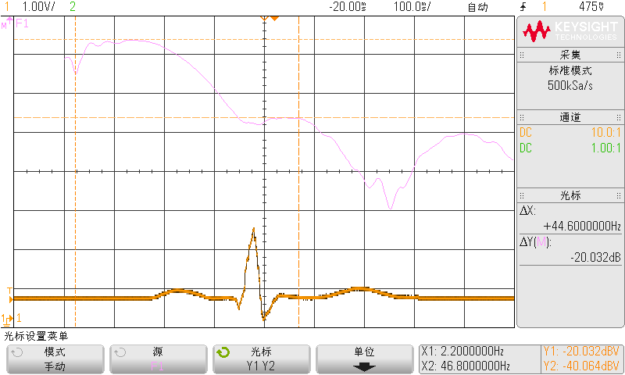

图3-1 心电信号及其频谱

如上图3-1 所示心电信号的能量范围主要集中在2-45Hz[8]，若选择2和45Hz作为带通滤波器的截止频率，则通过上述公式可求得，当信号的采样率为250Hz时2-45Hz对应的圆周频率范围为 $0.004π-0.36π$。即 $w_{s}=0.004π$, $w_{h}=0.36π$。则带通滤波器的单位抽样响应为：

$h_{d}\left(n\right)=\frac{\sin\left[\left(n-\frac{M}{2}\right)×w_{h}\right]-\sin{[\left(n-\frac{M}{2}\right)×w_{s}]}}{π(n-\frac{M}{2})}$（3-2）

采样率为250Hz时，选择129阶hamming窗，截止频率为2Hz和45Hz利用MATLAB生成的带通滤波器的幅频响应如下图3-2 所示：

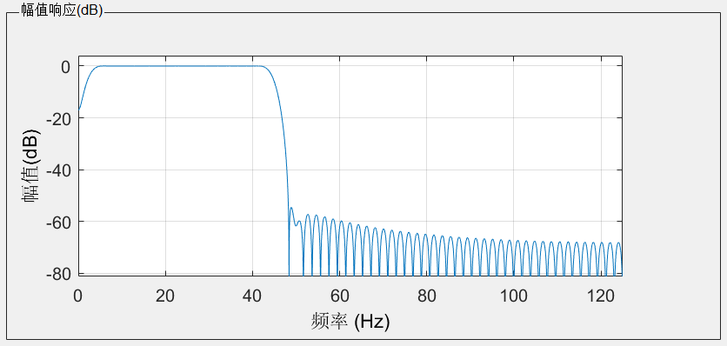

图3-2 FIR滤波器幅频响应

### 2.1.2 R波检测阈值设计

经过数字滤波之后，采集的ECG信号的R波幅度特性明显，正常人心率大致为60-120次每分钟，当采样率为250Hz时，使用600个点的移动平均法求出信号两三个周期的平均值，经过对多人ECG信号分析，向R波尖峰方向偏移0.3倍作为阈值效果最好。效果如下图3-3 所示：

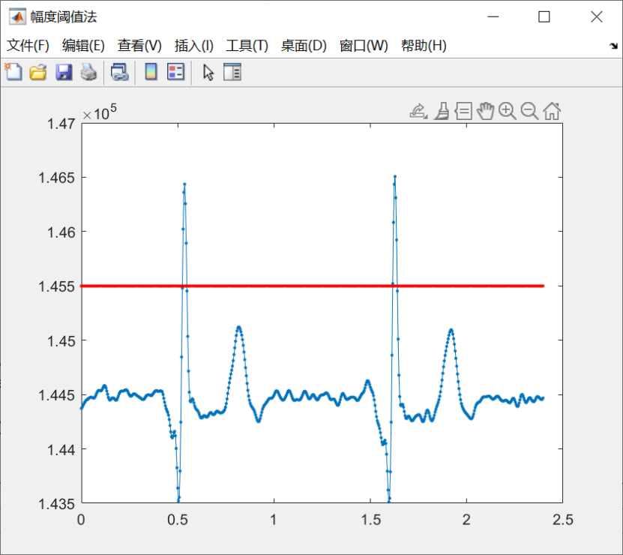

图3-3 幅度阈值法

## 2.2 温度测量与计算方法

### 2.2.1模拟电压信号滤波去噪处理

ADC采集的原始模拟电压信号如下图3-4 所示，可以看到，由于系统中存在射频脉冲干扰，会导致采集的LMT70模拟电压时不时出现一两个数值跳变很大。

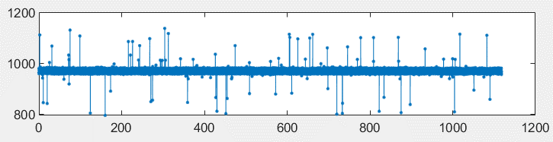

图3-4 ADC原始信号

通过限幅滤波法，预先设置了两次最大误差范围，如果当前采样值与上一次采样值的差值超过设定值，则当前采样无效丢弃当前采样值，使用上一次采样值替换。通过多次实验，最终将最大允许误差定为20mV即可得到如下图所示克服了脉冲干扰的波形。

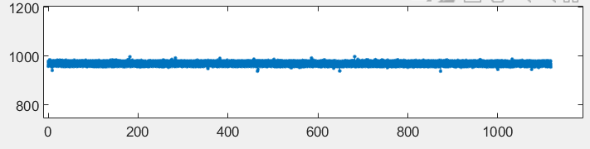

图3-5 限幅滤波法处理后结果

### 2.2.2温度转换传递函数参数设计

根据官方提供的电气特性温度查找表 (LUT)，对温度和电压数据进行曲线拟合[9]，使用最小二乘法拟合，生成适合的三阶传递函数：

$y=-1.80{e^{-9}x}^{3}-3.33e^{-6}x^{2}-1.82e^{-1}x+2.06e^{2}$（3-3）

## 2.3 本章小结

本章主要对已经确定的方案进行了理论分析及计算，通过对率信号的分析，设定FIR带通滤波器截止频率分别为2Hz与45Hz，并使用MATLAB产生129阶滤波器系数。使用移动平均求出信号几个周期的平均值后，向R波尖峰方向偏移0.3倍作为阈值检测心率。利用MPU-6050硬件DMP读取四元数后计算出欧拉角，带入官方DMP库，获取运动步数。

# 第3章 系统硬件设计

## 3.1心电信号采集和分类识别装置节点硬件及设计概况

### 3.1.1心电信号采集和分类识别装置节点硬件概况

本设计使用Altium Designer 21.0.8软件进行的原理图及PCB的绘制。整个系统硬件采用模块如表4-1所示。

表 4-1 系统硬件模块清单

|  |  |  |
| --- | --- | --- |
| **名称** | **型号** | **数量** |
| MCU模块 | STM32F407 | 1 |
| RGB液晶屏幕模块 | RGB043M2-800*480 | 1 |
| 心电ECG前端模块 | ADS1292R | 1 |
| 温度传感器模块 | LMT70 | 1 |
| 无线网络模块 | ESP8266 WIFI | 1 |

### 3.1.2心电信号采集和分类识别装置节点硬件设计方案

系统整体硬件结构如图4-1所示。

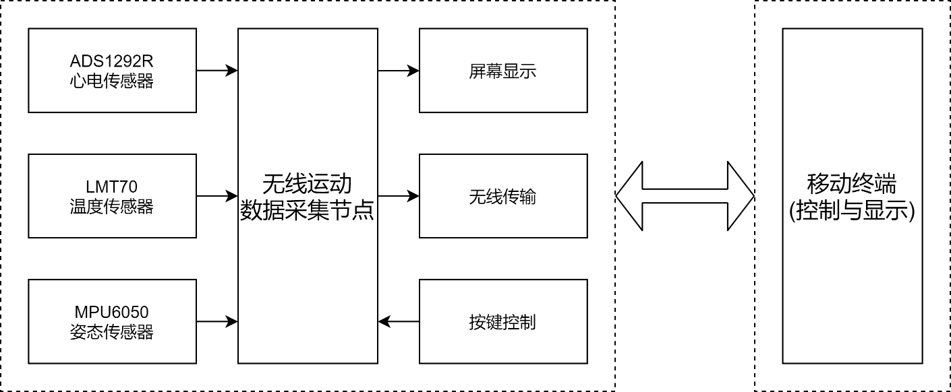

图4-1 硬件整体结构图

## 3.2心电信号采集和分类识别装置节点硬件设计

装置的硬件设计，主要是以STM32F429作为主控搭建的控制板，系统整体PCB 3D结构如图4-2所示，整板大小按照4.3寸屏幕尺寸设计，可以很好的集成所有模块在屏幕下方。

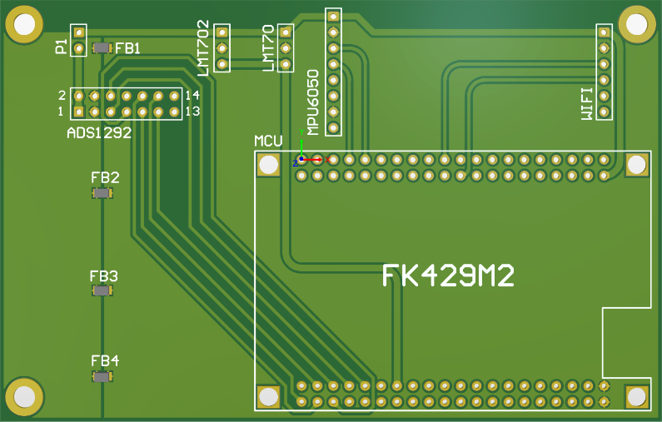

图4-2 系统PCB 3D图

此块电路板主要包括STM32核心板模块，连接到24位ADCADS1292R主要是通过SPI协议，外加部分ADC时序控制信号。通过串口连接到WiFi，与MPU-6050连接使用片内引脚模拟的IIC协议，LMT70输出的模拟电压信号，连接到片内ADC通道4。

### 3.2.1 MCU及核心模块

在本设计中，主控芯片选择使用STM32F429IGT6，主频180M，在本设计中，使用主控集成的SPI控制器驱动24位ADC采集心电信号，片内12bitADC集合DMA控制器在内部定时器的驱动下采集温度的模拟电压，自带LTDC液晶控制器，可直接将显存中数据搬运到屏幕，而无需额外的屏幕控制芯片。片内集成1M Flash，256k SRAM，外接SDRAM采用16位宽32M的W9825G6JH，可使用 SDRAM 的部分空间作为显存。Flash采用8M的W25Q64，支持SPI通信，存储部分图片以及汉字库。同时F429自带FPU浮点运算单元，可以利用扩展DSP此快速进行FFT、FIR等信号处理操作。

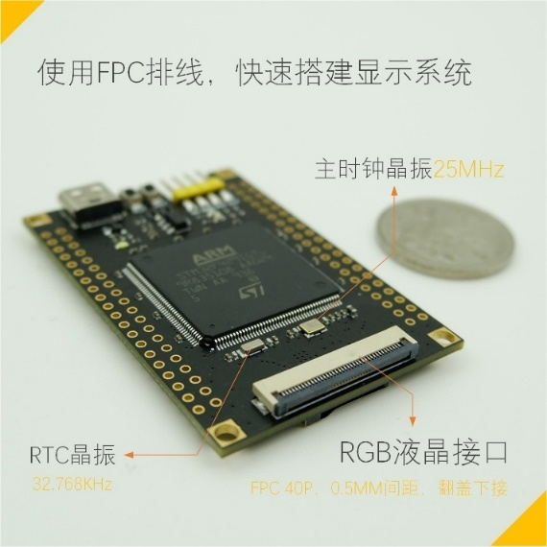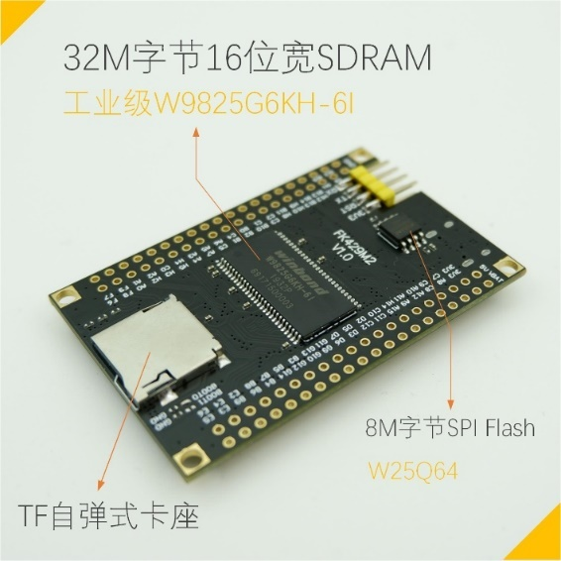

图4-3 MCU及核心模块

### 3.2.2 RGB液晶屏幕模块

本设计中，屏幕采用的是 4.3寸RGB 接口的液晶屏，分辨率为800*480可通过间距0.5mm 的 40P FPC 排线进行连接，支持 5 点电容触摸，触摸 IC 为 GT9147，使用 I2C 通信接口。支持RGB888，向下兼容RGB565。

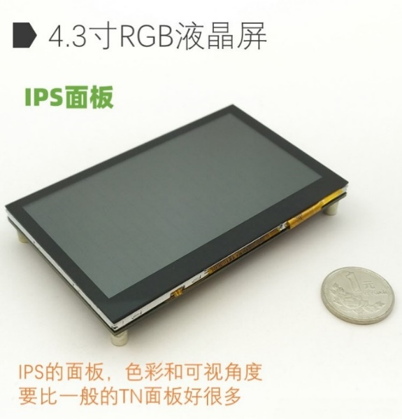

图4-4 RGB液晶屏幕模块

### 3.2.3 心电ECG前端模块

心电ECG前端模选择的是ADS1292R，是一款24 位模数转换器，其具有低功耗、多通道、同步采样的特点，内部PGA可调增益范围为1~ 12；功耗低至335μW每通道；多路输入复用器及其灵活，内部振荡器和基准可极大的简化设计，基本包含了便携式心电信号采集所需的所有功能。通过SPI协议驱动，采样率为125SPS-8kSPS可调，使用三导联线连接人体的LA、RA、RL位置的心电极贴。

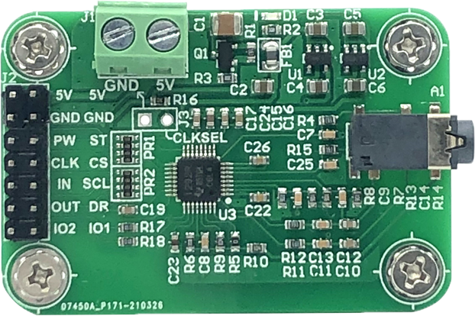

图4-5 心电ECG前端模块

### 3.2.4 六轴传感器模块

MPU-6050 内集成了3轴陀螺仪和3轴加速度传感器，并可利用自带的数字运动处理器（Digital Motion Processor）硬件加速引擎，将姿态解算用的数据输出给单片机。通过IIC 接口来实现通信，最大通信速率高达400Khz，陀螺仪分辨率最高可到131LSB(°/s),加速度的分辨率高达16384LSB/g，姿态解算输出速率可以达到200Hz。

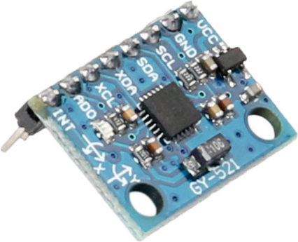

图4-6 六轴传感器模块

### 3.2.5 温度传感器模块

温度传感器LMT70是一款超小型，高精度，低功耗，有输出使能引脚的互补金属氧化物半导体模拟温度传感器。是热敏电阻的理想替代产品。– 20°C 至 90°C 范围内精度为 ±0.2°C，满足设计要求±2°C以内，工作电流为12µA，的热耗散低于 36µW。

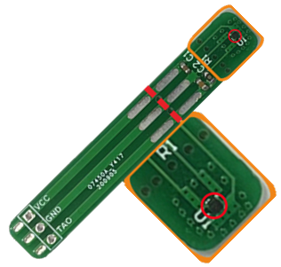

图4-7 温度传感器模块

### 3.2.6 无线网络模块

无线网络模块，ESP8266WIFI模块为安信可公司高性能串口WIFI模块。此模块具有体积小，功耗低，性能稳定，可靠性高的特点。该模块的内部嵌入了TCP/IP协议栈以方便于与网络进行连接，利用该模块可以方便的将WIFI数据传输到串口，实现两者之间的数据传输转换传输。本设计中使用的型号为ESP-12E，其串口速率可达4Mbps，传输距离最远80米，工作电流为15mA，支持802.11b/g/n协议

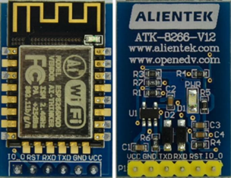

图4-8 无线网络模块

## 3.3本章小结

本章主要讲述了系统的硬件设计方案，第一节对系统整体进行概述，展示了系统所用模块以及其连接关系图，第二节详细介绍了系统的硬件电路设计，以及系统各个模块的功能和特点。

# 第4章 系统软件设计

## 4.1系统软件概况

系统整体软件流程图如图5-1所示。

图5-1 系统整体软件流程图

## 4.2 各模块程序设计

### 4.2.1 系统分时复用模块设计

系统分时复用模块的本质是根据用定时器产生的时基信号，来作为标准的时间单位，已达到根据时间执行不同任务的功能。本次设计中使用的定时器为32bits的定时器2，定时器2的时钟源来自于系统总线APB1，当主频设置为180M时，APB1 Timer clocks为90M，定时器对其进行9000分频，计数值设置为10时，即可得到1kHz的时基信号，系统依据时基信号切换当前执行的任务。

### 4.2.2 FIR带通滤波器设计

FIR滤波器的参数主要是通过MATLAB自带的fdatool滤波器辅助设计工具生成的，带通滤波器的截止频率分别是2Hz与45Hz，阶数为129阶，采用的是hamming窗作为加窗函数，当系统采样率为250Hz时，生成滤波器系数存入MCU中。

系统FIR滤波模块主要基于官方DSP库中arm_fir_f32函数运行，在系统初始化阶段，通过arm_fir_init_f32函数，初始化FIR滤波器阶数，设置好每次调用处理点数，传入滤波器系数，分配好FIR滤波器状态缓存，本系统中每次调用处理采样点数设置为1，即每次采集到新数据则通过FIR滤波器输出以保证系统的实时性。ADC采集到的信号经过此FIR带通滤波器模块之后发送给显示模块和心率测量模块计算心率。

### 4.2.3 心率检测模块设计

心率检测模块首先将经过FIR滤波器处理过的心电信号，通过一个600点的移动平均滤波器，求出信号两三个周期的平均值，然后向R波尖峰方向偏移0.3倍作为判断R波的阈值，当新的采样点数据传入之后，首先更新滑动平均的数据以更新阈值，使其具有自适应性。然后将当前传入值与阈值进行比较，记录第一次超过阈值的时间。由于当前未达到R波尖峰，所以会继续超过阈值一段时间，正常人体心跳为60-120，所以两次R波最短时间间隔会大于500ms。系统中设置检测两次超过阈值的最小时间为400ms，当第二次R波超过阈值时，记录与第一次的时间差，从而求出瞬时心率。

### 4.2.4 温度信号采集模块设计

温度采集主要基于STM32片内ADC来完成，由定时器6产生20ms一次定时器更新事件来驱动DMA，DMA设置为从外设到内存，数据宽带为 Half World，即16bits，设置内存地址自动增加，则可以将每次采集到的数据存到同一个数组中的不同位置。数组存储满后，求出多次采用的平均值，再通过理论分析部分得到的三阶传递函数，将模拟电压转换成温度。

### 4.2.5 运动姿态解算模块设计

姿态检测模块主要是基于MPU-6050的硬件DMP库，系统每20ms读取一次DMP处理后的姿态数据，其输出方式为四元数，通过之前对于四元数与欧拉角的关系之间的理论分析，解算出当前时刻的俯仰角，横滚角以及航向角，将其带入官方DMP库运动处理函数，即可得出使用者运动步数。

### 4.2.6 屏幕显示模块设计

屏幕显示控制主要基于STM32内部LTDC液晶控制器来完成，其内部还拥有DMA2D硬件加速器，可快速完成数据传输。在本设计中，选择颜色格式为RGB565，显存空间从外部RAM中开始开辟，显示设置为单层，分辨率为800*480，采用双缓存区，可以使画面更加流畅。

本设计中，显示模块要显示的数据主要有心率波形，温度、心率、运动步数等信息。其中心率波形采用幅度自适应模式，刷新一屏幕窗口数据的同时，记录本窗口内的最大和最小值，以此之差，与窗口高度的比值，作为下一窗口y轴缩放的倍数，即可始终使波形显示在窗口中，并铺满整个窗口。

### 4.2.7 无线网络传输模块设计

无线网络传输部分主要是基于WiFi串口模块ESP8266设计，将其内部提前烧录好官方固件，使用AT指令对其进行操作。在初始化阶段，先对ESP8266进行复位，完成后发送NAME和PASSWD连接提前设置好的WiFi热点；之后开始连接MQTT服务器，服务器地址已提前存入MCU中，端口号为1883；之后向云服务器平台发送用于登陆平台的ClientID、 Device Name和Password，用户名和密码一一对应，在物联网平台绑定设备的阶段即可通过提供的设备证书，通过一定的加密算法计算出来。成功登陆到物联网平台之后，即可进行消息的发送和订阅。

物联网平台发送和订阅的数据格式主要是JSON格式，这是一种轻量级的独立的文本语言格式，其采用键值对的方式，将一个个标识与其对应的值联系起来。数据上传主要由系统分时复用模块控制，每次向服务器传输的数据主要包括使用者的心率信息，温度传感器采集到的温度，姿态检测模块计算出的运动步数，除此之外，心电图的波形数据也会以JSON数组的形式打包发送到服务器上。供移动显示终端查看与控制。

## 4.3 图形界面设计

### 4.3.1 基本组成

本设计使用的嵌入式图形界面主要由MCU、RAM、FLASH和显示屏幕组成。MCU的作用是从FLASH中读取图像数据存储在RAM中进行计算，并将像素数据从RAM传输到显示器上。FLASH主要是用来存放图形数据，包括图像，文本等信息。RAM主要是用来存放图像数据，以及充当显存的帧缓冲区。显示器是用来进行图像显示。

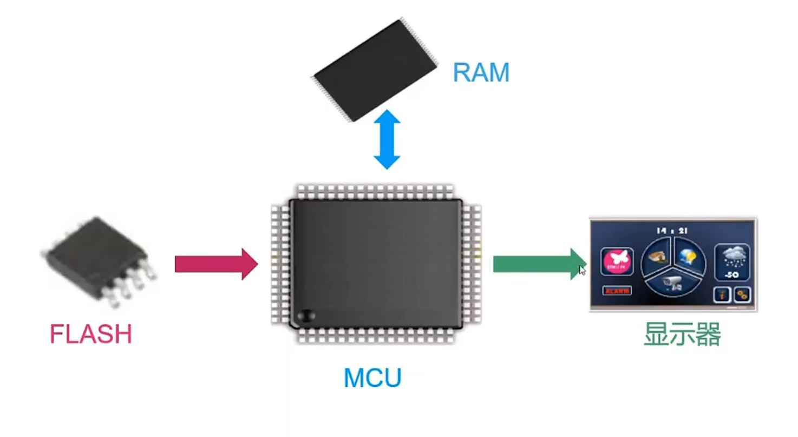

图5-2图形界面基本组成

### 4.3.2 外设及工作原理

LCD-TFT显示控制器(LTDC)是AHB架构上的主设备，可以对内部和外部存储器进行读取访问。它有两个独立的图层，每层都有各自的FIFO，从而使显示更加灵活。LTCD控制器以AHB总线的速度自动从帧缓冲区提取数据，然后将图形数据存储在其中的一个FIFO中，通过整合之后将数据输出到显示器上。该系统架构可以使图形在没有任何CPU接入的情况下构建并绘制到屏幕上。在本设计中，LTDC外设配置情况如图5-4所示。

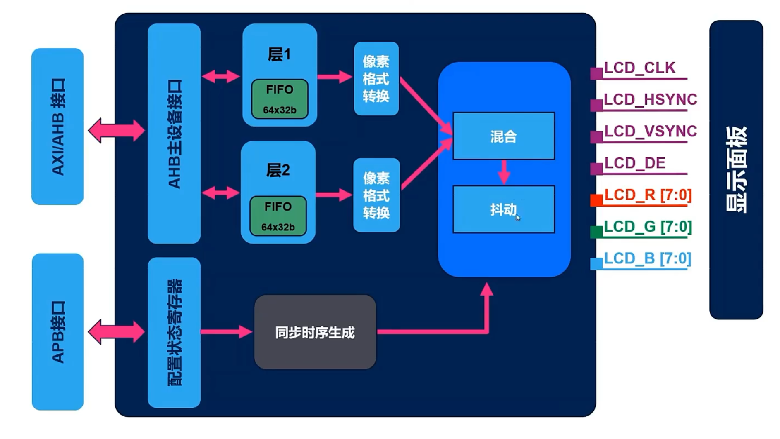

图5-3 LCD-TFT显示控制器(LTDC)

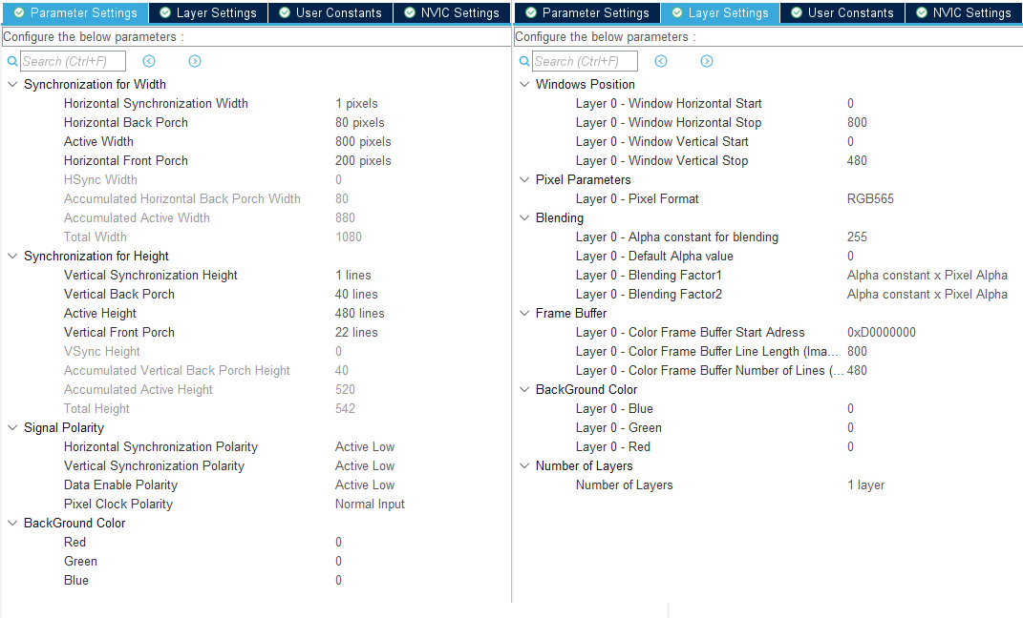

图5-4 LTDC配置情况

图形加速器Chrom-ART(DMA2D)提供了图形处理的硬件加速，作为面向图形的DMA2D，它支持平面混合和像素格式转换，并且具有抗锯齿的特点模式。在本次设计中，使用内存到内存工作模式，它可以在不更改颜色格式的情况下，将部分或者整个源图像复制到部分或者整个目标图像中去。本设计中DMA2D配置如图5-6所示。

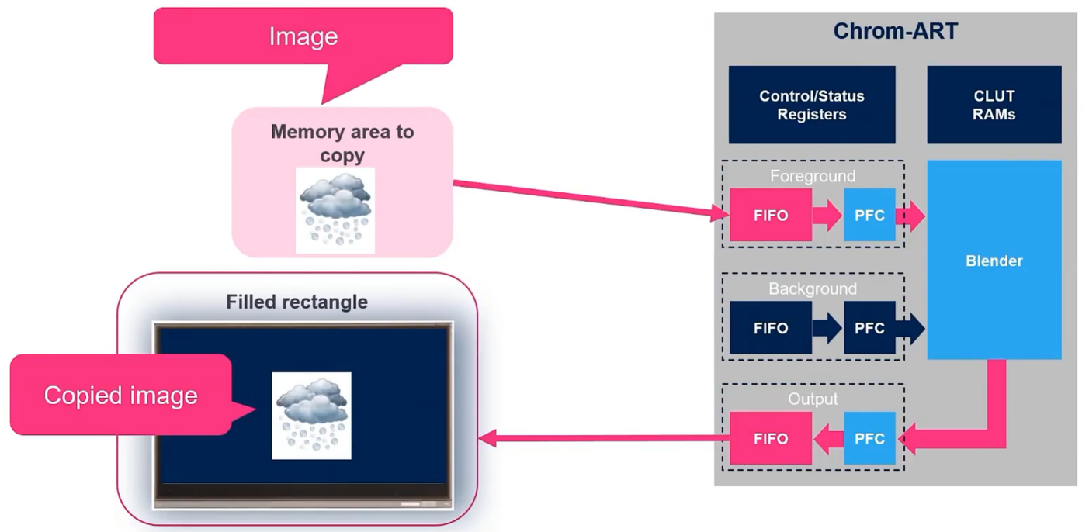

图5-5 DMA2D内存到内存工作模式示意图

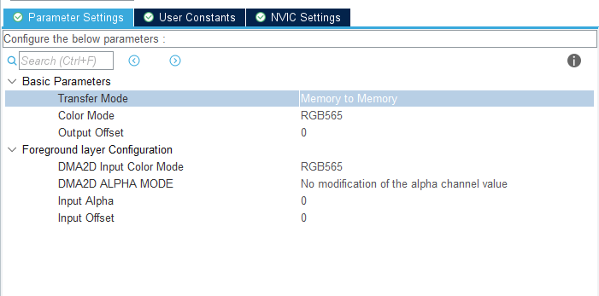

图5-6 DMA2D配置情况

图像显示数据流主要分为两步，第一步通过MCU内部Chrom-ART图形加速器将FLASH中的图片字体等图形资源搬运到SDRAM中来更新图形缓冲区数据。第二步通过LTDC控制器将帧缓冲区的数据传输到显示器上进行显示。

### 4.3.3 图形引擎

在本设计中，使用的图形引擎为touch-GFX图形引擎，它主要职责就是在一定的时间内对显示设备执行绘制操作。这个touch-GFX的图形引擎主要分为模式图形引擎和保留模式图形引擎两种。通过调用即时模式图形引擎的API，应用程序可以直接将内容绘制到屏幕上，应用程序负责在正确的时间调用正确的绘图操作。保留模式图形引擎则为用户提供了显示组件的抽象模型，用户只需操作抽象模型，touch-GFX负责将模型转化为一组优化的渲染方案调用。touch-GFX图形引擎主要包含三部分：收集、更新和渲染。收集主要是从触摸屏收集事件，接收来自后端的消息等。更新主要是对收到的事件做出反应，如更新对象模型的位置、动画、颜色等。渲染主要是重画模型中已更新的部分，并存储到帧缓冲区。

### 4.3.4 软件架构(MVP)

本设计中使用的软件架构是Model-View-Presenter的数据模式，是一种将代码分为类的结构化方法，将逻辑从图像中分离处理，可以对代码进行独立测试，使程序在重用、维护方面非常简便。在MVP的模式下，View层的主要任务为负责界面的显示，Presenter层主要进行的任务是逻辑处理和调用，Model则提供来自后台的数据和作为切换界面时数据交换的介质。Model中有一个tick函数，每帧会被调用一次，View并不直接接触Model，他们之间的交互是通过Presenter进行的。软件架构图如图5-7所示。本设计的主应用程序采用C语言编程，图形界面MVP架构采用C++编程，图形界面与后端系统的通信是通过Model类实现的，后端系统可以从UI接收事件，也可以将事件传给UI。在此架构中，可以有一个或者多个界面，并有多个与之对应的Presenter，每个时刻只有一个界面处于活跃状态，从而达到节省内存的目的。

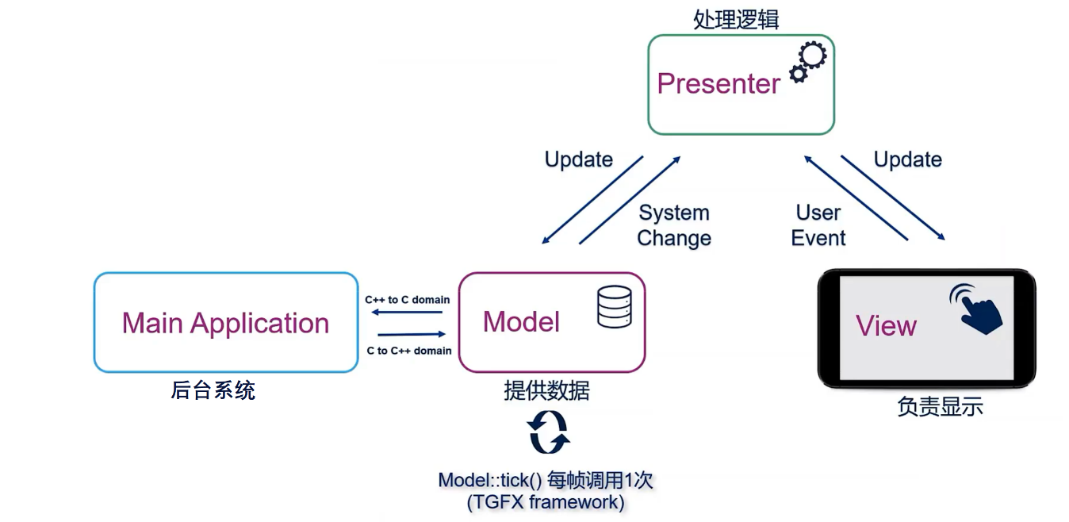

图5-7 MVP软件架构

## 4.3本章小结

本章主要介绍了系统的软件设计方案，系统通过分时复用模块，来对各个任务进行控制。ADC采集的心电信号，经过FIR滤波模块去除基线漂移和肌电信号干扰之后，送入屏幕显示模块更新波形图像，同时数据也计入心率检测模块的移动平均滤波器中，在这里生成自适应的幅度阈值，并判断R波尖峰来测量实时心率。温度采集模块通过定时器和DMA，控制片内ADC采集温度传感器的输出电压，然后转换成温度。运动姿态解算模块主要是通过读取MPU-6050内DMP输出的四元数，换算出欧拉角之后，分析得出使用者运动步数。无线传输模块定时向服务器发送心率波形和温度运动数据。供移动端查看与控制。图形界面主要使用touch-GFX，与用户进行交互。

# 第5章 系统测试

## 5.1 测试用仪器

在系统测试中使用的主要仪器仪表如下：

表6-1 测试用仪表

|  |  |  |  |
| --- | --- | --- | --- |
| **仪器名称** | **规格型号** | **数量** | **技术性能** |
| 示波器 | 安捷伦DSO-X2012A | 1 | 100MHz、2GSa/s |
| 心电信号模拟器 | FK550 | 1 | 输出心率信号30~110次/分钟 |
| 测温万用表 | FLUKE 1587C | 1 | 量程-40℃~537℃、分辨率0.1 °C |

## 5.2 系统心率测试

### 5.2.1 心率测试方案

（1）标准心电信号检测：

标准心电信号测试中使用心电信号模拟仪(FK550)同时接入示波器与本传感器节点系统，将模拟器输出心率，示波器采集频率扩大60倍，本设计采集处理后计算出的心率进行对比。

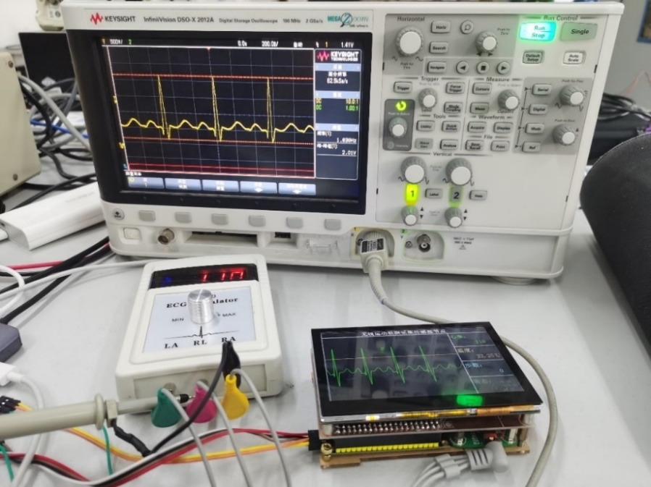

图6-1 标准心电信号测试

（2）人体心电测试：

由于实际的人体心电信号具有幅值小频率低的特点，很容易受到连线、仪器等多种因素干扰，因此不能简单地直接用示波器进行观察。人体测试中，使用三星S10系列手机上带有的心率传感器和小米手环作为参考，通过心电极片使用三导联线连接人体与本传感器节点系统，同时在人体手腕处佩戴小米手环，手指触摸手机上的心率传感器，三个设备同时测量心率，然后进行对比。

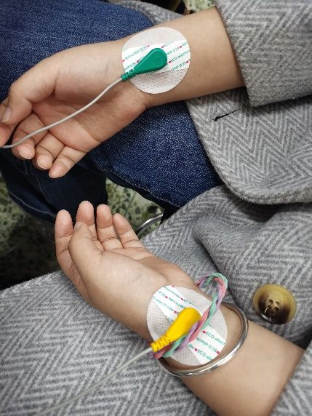 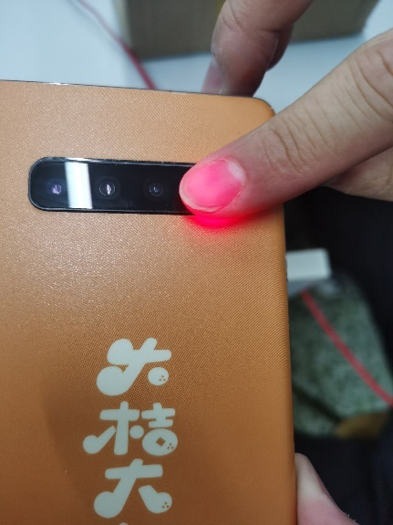 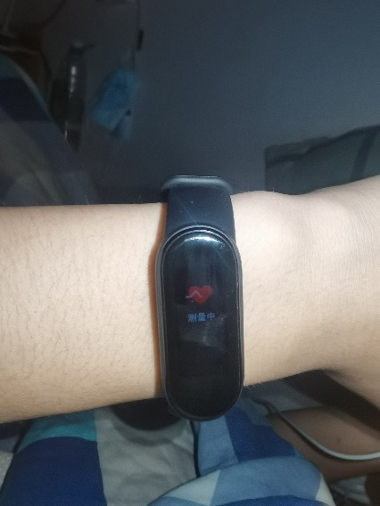

图6-2(a) 人体心电测试 图6-2(b) 手机心率传感器 图6-2(c) 手环测量心率

### 5.2.2 心率测试结果与分析

在标准心电信号检测中，心电信号模拟仪(FK550)产生心率在50-110之间的标准心电信号，输入进示波器和本设计的心电检测接口，得到的结果如表6-2所示。可以看到，由于心电信号模拟仪产生的信号较为干净，没有其他噪声，且峰峰值在2V以上本设计可以很好的完成对其产生的心电信号的采样，除最后一组数据模拟器产生的心率110.04太接近109，而本设计对数据处理并没有采用四舍五入，从而导致识别成109外，其余心率计算准确度均为100%。

表 6-2 标准信号测试数据

|  |  |  |  |  |
| --- | --- | --- | --- | --- |
| **模拟仪(FK550)输出心率** | **示波器频率**  **（单位Hz）** | **示波器频率**  **扩大60倍** | **传感器节点**  **测试心率** | **误差** |
| 51 | 0.854 | 51.24 | 51 | 0% |
| 64 | 1.073 | 64.38 | 64 | 0% |
| 75 | 1.256 | 75.36 | 75 | 0% |
| 87 | 1.459 | 87.54 | 88 | 0% |
| 96 | 1.609 | 96.54 | 96 | 0% |
| 105 | 1.761 | 105.66 | 105 | 0% |
| 110 | 1.834 | 110.04 | 109 | 0.91% |

在人体心电信号测试中，通过对比不同用户同时使用手机自带的心率传感器、小米手环和本设计来测量心率，得到的结果如表6-3所示，可知测量的结果比较准确，误差基本在2%以内，满足要求的范围。

表 6-3 人体测试数据

|  |  |  |  |  |  |
| --- | --- | --- | --- | --- | --- |
| **测试人员** | **手机自带**  **心率传感器** | **小米手环** | **传感器节点**  **测试心率** | **与手机相比**  **误差** | **与手环相比**  **误差** |
| 人员1 | 64 | 65 | 64 | 0% | 1.54% |
| 人员2 | 70 | 70 | 71 | 1.43% | 1.43% |
| 人员3 | 62 | 63 | 63 | 1.61% | 0% |
| 人员4 | 58 | 59 | 58 | 0% | 1.69% |
| 人员5 | 107 | 104 | 106 | 0.93% | 1.92% |

## 5.3 系统温度测试

### 5.3.1 温度测试方案

温度采集，将本无线传感器节点系统与测温万用表和温度计进行对比，将所有设备的探测头处于同一点，静止一会等待数据稳定之后测得的温度。调节测试的温度范围，多次测试之后进行对比。

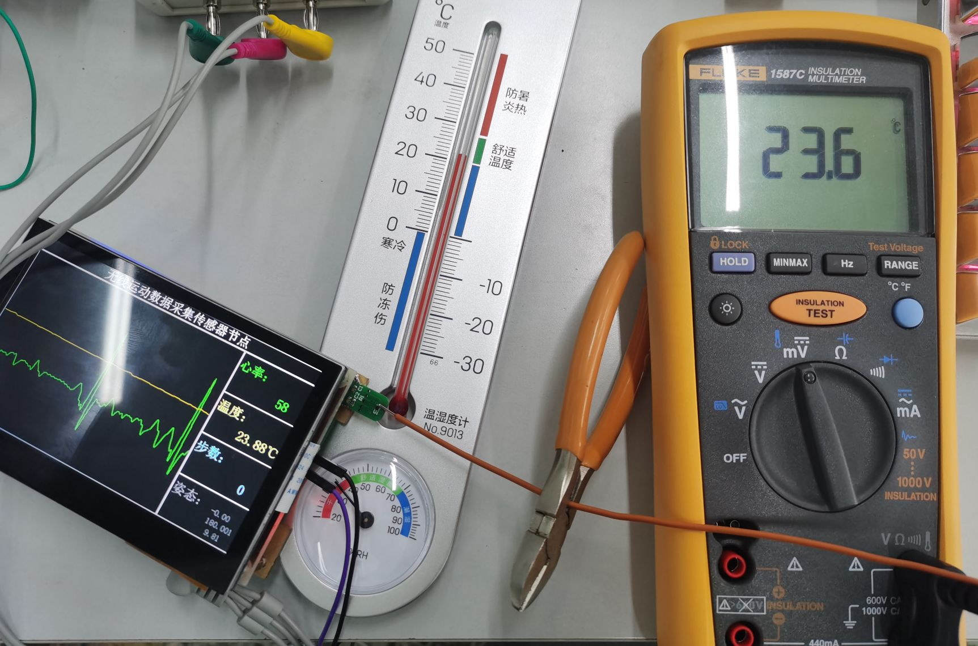

图6-5 温度测试

### 5.3.2 温度测试结果与分析

在温度测试中，通过对比热电偶测温万用表，煤油温度计和本传感器节点同时测量同一部位的温度，得到的结果如表2所示，可以看到本设计测量的温度与温度计相比，误差在0.3℃以内，与万用表相比误差在0.2℃以内。可知测量结果较为准确，在设计要求允许的范围内。

表6-4 温度测试数据

|  |  |  |  |  |
| --- | --- | --- | --- | --- |
| **温度计温度** | **测温万用表温度** | **传感器节点温度** | **温度计误差** | **与万用表误差与** |
| 23.9 | 24.0 | 24.19 | 0.29 | 0.19 |
| 25.6 | 25.4 | 25.32 | 0.28 | 0.08 |
| 28.5 | 28.5 | 28.35 | 0.15 | 0.15 |
| 29.2 | 29.1 | 29.15 | 0.05 | 0.05 |
| 31.4 | 31.3 | 31.21 | 0.19 | 0.09 |

## 5.4 系统功耗测试

功耗测试中，由于本系统供电仅需通过USB Type-C接口，使用USB电流表，在本系统供电线和充电宝直接串连，即可测试出系统供电的电压和电流，计算出系统功耗。

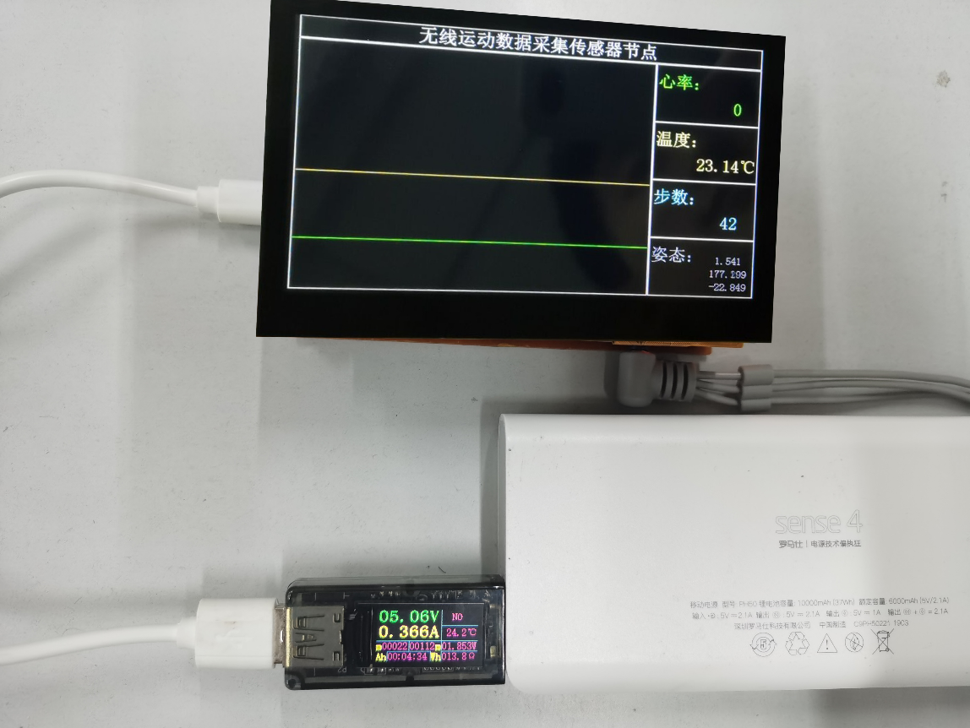

图6-7 功耗测试

功耗测试的结果如图所示，可看到系统供电电压为5.06V，电流为0.366A，整体功率为1.85W，满足低功耗的要求。

## 5.5 本章小结

本章主要对系统的各部分功能进行了对比测试，通过对比测试数据，可以看出系统的各部分功能均可很好的完成预期目标，误差也都在可控的范围内，系统整体功耗小于2W，满足低功耗设计要求。

# 第6章 总结与展望

本设计主要采用STM32单片机完成对使用者心率，体表温度，运动信息的采集，并通过WiFi将使用者的信息发送至移动设备进行显示。本设计在以下三个方面还有待完善。第一是心电信号采集，容易受到干扰。第二是运动信息采集准确度有待提高。第三是本设计与用户的交互界面有待优化。

具体的一些优化办法可以在心电信号采集的硬件部分单独隔离出来，将这部分电路重新绘制，之后加上屏蔽罩，尽可能最大限度的减少外接信号的干扰。或者采用更高级的软件滤波算法，比如卡尔曼滤波等，对数据进行最优估计，去除噪声和干扰信号的影响。而对于运动信息，可以换用更高主频的设备之后，将所有的姿态原始数据进行数字滤波处理，用单片机执行运动分析函数，解算出实时的姿态数据，在根据姿态数据重新计算步数。至于与用户交互的界面，可以在单片机上面跑RTOS系统之后移植GUI，来带给用户如智能手机一般的体验。

伴随着生活水平的提升，人们对关注自身健康的意识也在不断增强，具有健康监测、智慧医疗等功能便携式家庭健康设备正成为新的一个热点。而近年来，伴随着物联网，大数据，云计算和人工智能等多种技术的飞速发展，健康监测设备正在向智能便捷化发展，智能化的同时也存在着一些不足。比如由于现在健康监测设备行业发展正处于起步阶段，水平有限，各个厂商把重点放在设备的功能上，目前市面上的监测设备外观和材料的品质比较单一，而这也会影响用户的选择，根据调查显示，大部分购买健康监测设备的消费者为男性，占比可达到85%。而且今后随着科技的进步，外观更漂亮，工艺更出色的健康监测产品将越来越吸引女性消费者的购买体验。还有受限于材料和能源技术，当前多数便携健康监测设备都有续航忧虑，这是当前所有移动设备中的短板，尚无有效解决方案。但随着传感器，集成电路技术的发展，未来将会出现更多集成了多种与生物信号采集有关传感器的SoC芯片，这必将大幅度降低系统功耗，延长移动健康检测设备的续航时间。总之，健康监测设备还有着巨大的发展潜力，未来将向着舒适性、便捷性、低功耗等方面深入发展，结合物联网万物互相，达到早期发现和早期诊断的目的，从而保证我们的身体健康。

